g综合实验2023
- 物理连接
实验分2个组进行，使用思科模拟软件。每个同学模拟两个组。每个组选用一台路由器、一台三层交换机和一台二层交换机。要求按下图拓扑进行连接。如下图：最上端设备为核心交换机，按老师要求配置（后面提供）
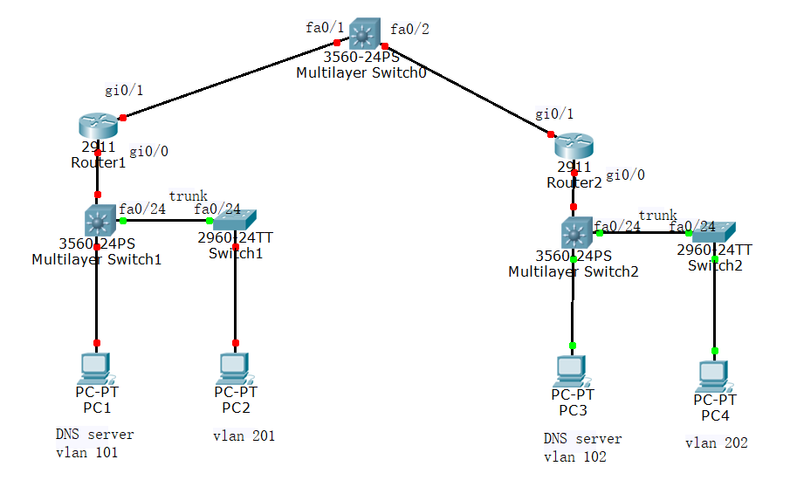
核心交换机配置：
Switch>
Switch>ena
Switch#conf t
Enter configuration commands, one per line. End with CNTL/Z.
Switch(config)#hostname CORE
CORE(config)#int fa 0/1
CORE(config-if)#no shut
CORE(config-if)#no switchport
CORE(config-if)#ip add 200.200.1.254 255.255.255.0
CORE(config-if)#int fa 0/2
CORE(config-if)#no shut
CORE(config-if)#no switchport
CORE(config-if)#ip add 200.200.2.254 255.255.255.0
CORE(config-if)#
CORE#(config)#ip routing
CORE#
注意：核心交换机必须按老师指定的配置，不能自己增加额外的配置
- IP编址
每组两台交换机之间通过端口24进行连接，之间配置成TRUNK链路。每个组配置VLAN10x、VLAN20x，其中x为组号。例如：组号为2时，需要配置VLAN102和202。

VLAN10x 使用IP网络192.168.10x.0/24, VLAN20x使用IP网络192.168.20x.0/24。VLAN10x为服务器网段，VLAN20x为客户端网段。DNS、WEB和EMAIL（不做）使用相应网段的101－103三个IP地址。在三层交换机中启用VLAN10x和VLAN20x三层接口，其IP分别设为相应IP网络的地址1。
第一组路由器配置lo0：1.1.1.1/32;三层交换机配置lo0：1.1.1.2/32
第二组路由器配置lo0：2.2.2.1/32;三层交换机配置lo0：2.2.2.2/32
X组三层交换机名字为SW1_x，其中x=1或2. X组二层交换机名字SW2_x

各组路由器gi 0/1端口的IP地址使用200.200.x.0/24网段，分别是该网段的地址200.200.x.10。200.200.x.0/24由x组使用。路由器gi0/0对应的交换机端口划分到VLAN10x，gi 0/0 IP配置为192.168.10x.254 /24。255.255.255.0

- IP NAT与DHCP
所有客户PC机的IP地址在离开本组的出口路由器时，转换成路由器gi0/1接口IP地址。各组服务器提供的服务应满足本组及其他组的PC机能够访问。当从外网访问200.200.x.101时，就访问了x组的DNS服务器；当从外网访问200.200.x.102时，就访问了x组的WEB服务器；
在每组的三层交换机上配置DHCP服务器，使得vlan20x的计算机可以自动获得ip地址（包括网关等）

- 路由
每组的路由器配置到核心交换机的默认路由
每组组内配置ospf选路
默认路由通过ospf通告到ospf域中
Ospf配置中要求指定路由器ID为loopback的ip 地址。
出口路由器到外部网络的下一跳IP地址为：200.200.x.254。

- 网络联通性测试
首先保证各组内客户机与服务器相互间具有IP连通性，并均可PING通出口路由器内外口IP地址。然后检查与其他组连通性。

- Windows 2012 Server配置DNS服务器(不需要配置)
DNS服务器运行在Windows 2012 Server环境，负责本组的三个服务器的域名解析。为了方便各组记忆，具体的域名规划如下：
第1组： (DNS服务器 ----- 192.168.101.101 )
Web服务器----web.beijing.china.com-----192.168.101.102
Mail服务器---- beijing.china.com------------192.168.101.103
第2组： (DNS服务器 ----- 192.168.102.101 )
Web服务器----web.shanghai.china.com-----192.168.102.102
Mail服务器---- shanghai.china.com------192.168.102.103

提交：
- 每个设备show run（10分）
- 路由器三层交换机show ip route（10分）
- PC 之间ping 通的测试（10分）
在PC2上，ping 192.168.101.101；ping 192.168.101.102；
Ping 200.200.2.254
在PC4上，ping 192.168.101.101；ping 192.168.101.102
Ping 200.200.1.254
- 文件名：学号_姓名_综合实验（word或PDF文档）

